4. Konferenz Deutsch als Fremdsprache, Pallini 8.+9.9.2012

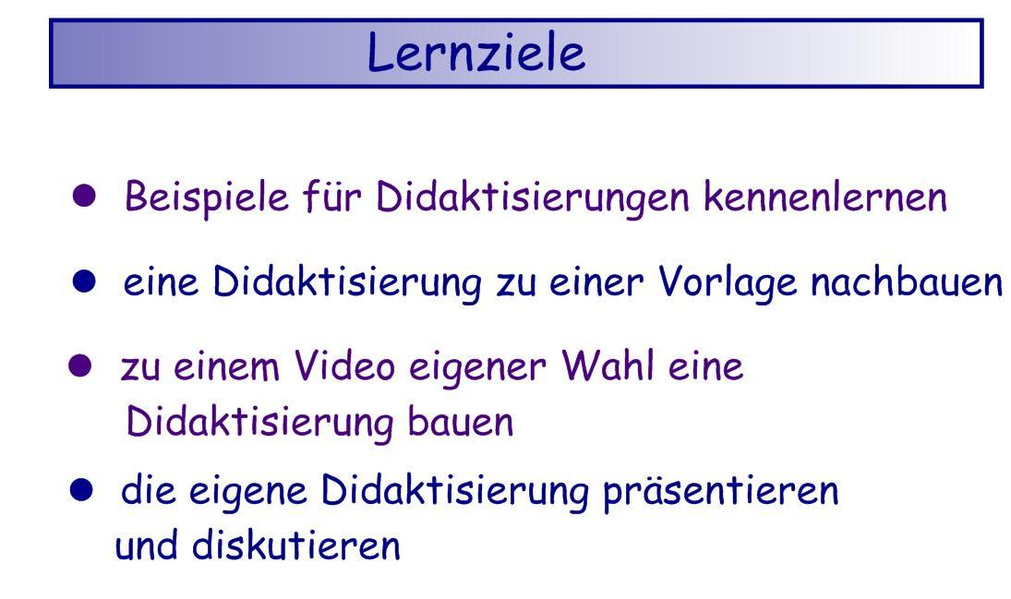
Videos und Grammatik am Smartboard

E. Nomicos/ A.Bayer, GI Athen

● Beispiele für Didaktisierungen kennenlernen
Notieren Sie zu jedem Beispiel, was Ihnen gut gefallen/ weniger gut gefallen hat und ergänzen Sie das grammatische Phänomen, das didaktisiert wurde.

Beispiel | Grammatik | Mein Kommentar
Zur Lage des Planeten
Simon`s Cat I
Simon`s Cat II
Tango

● eine Didaktisierung zu einer Vorlage nachbauen

1. Arbeitsanweisung mit Link verknüpfen
 Öffnen Sie eine neue *.notebook-Datei und speichern sie diese auf Ihrem Stick unter „coldfisch_ud_katze.notebook“. Schreiben Sie auf die weiße Fläche auf der ersten Seite eine Arbeitsanweisung für die KTN beim Ansehen des Videos. Beispiel: „Sehen Sie das Video und finden Sie die richtige Reihenfolge“. Minimieren Sie die Datei.
 Suchen Sie auf Youtube das Video Goldfisch und Katze
und kopieren Sie die URL (die Internetadresse) der Seite in die rechte Maustaste.
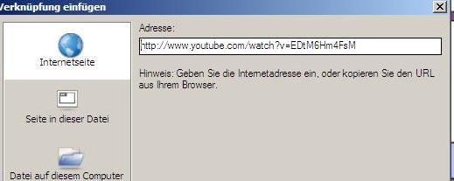
 Gehen Sie zurück in die *.notebook-Datei und klicken Sie auf die Arbeitsanweisung. Wählen Sie im Kontextmenü (der kleine Pfeil/ das kleine Dreieck) „Verknüpfung“ und fügen im Dialogfeld die URL/ die Adresse des Videos ein. Klick auf OK. Das kleine, blaue Bällchen in der linken, unteren Ecke der Arbeitsanweisung zeigt, dass eine Verknüpfung zu einer Internetadresse besteht.
Speichern Sie die *.notebook-Datei.

2. Satzsortierung aus dem LAT verwenden
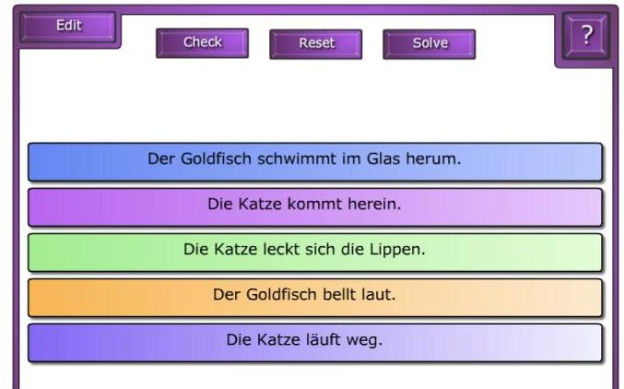
 Gehen Sie in die *.notebook-Datei, in die Seitenleiste, in die Galerie und wählen im LAT unter Aufgaben/activities Satzsortierung/ sentence arrange aus. Ziehen Sie die Übung in der gewünschten Farbe auf das weiße Feld unter der Arbeitsanweisung.

 Klicken Sie auf Bearbeiten/edit und schreiben Sie die Sätze in der richtigen Reihenfolge in die bunten Felder. Nach Klick auf OK ist die Übung fertig.

 Verankern Sie die Übung: Klick auf die Übung/ Klick auf Kontextmenü/ Klick auf Verankern – verankern.
3. Mit Schriften/ Farben/ Linien Strukturen darstellen
 Öffnen Sie eine neue Seite in der *.notebook-Datei. Schreiben Sie die Arbeitsanweisung. Beispiel: „Ergänzen Sie die Tabelle, indem Sie den passenden Konnektor an die richtige Stelle ziehen“.
 Schreiben Sie die Textelemente. Beispiel: Die Katze kommt herein,/ weil/ sie neugierig ist. Wählen Sie die Schriftart und die Farbe für die Textelemente aus. Der Konnektor muss ein eigenes Textelement sein!
 Wählen Sie für den Konnektor die passende Farbe (im Beispiel rot) und wählen Sie fett.
 Klick auf das Textelement weil. Klick im Kontextmenü auf „Endloskloner“.
 Schreiben Sie die übrigen Textelemente: Die Katze hat Hunger,/ deshalb/ leckt sie sich die Lippen. Der Goldfisch bellt laut, / denn/ er hat Fremdsprachen gelernt. Wählen Sie für die Konnektoren die Farben und den Endloskloner.
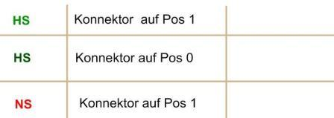
 Klicken Sie in der Werkzeugleiste auf Linien und zeichnen die Linien für die Übersicht. Wählen Sie eine Farbe für die Linien (Klick auf Linie/ Klick auf Eigenschaften/ unter Linienstil die Farbe aussuchen.
 Schreiben Sie die Textelemente für die Übersicht.

Dann klicken Sie auf OK und speichern die *.notebook-Datei.

4. Textelemente zuordnen mit grafischer Lösung.
 Fügen Sie in der *.notebook-Datei eine neue Seite ein und schreiben Sie die Arbeitsanweisung. Beispiel: Bauen Sie Sätze.
 Schreiben Sie die Textelemente für die Sätze. Jeder Satz hat eine eigene Farbe. Jedes Satzteil ist ein eigenes Textelement. Die Konnektoren umgeben Sie mit einem eckigen Feld (Werkzeugleiste, Formen, eckiges Feld). Dann wählen Sie die Farbe für die Linien der Formen (im Beispiel grau).

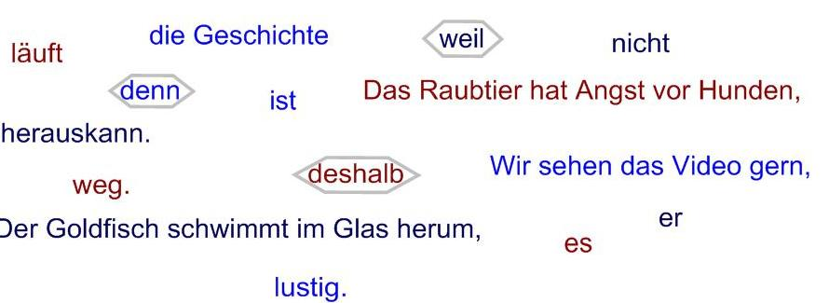
 Markieren Sie den Konnektor und seine Umrandung und wählen im Kontextmenü „Gruppierung“. Der Konnektor lässt sich jetzt gemeinsam mit der Umrandung bewegen. Jetzt können die KTN Sätze bauen.

● zu einem Video eigener Wahl eine Didaktisierung bauen

1. Tabellarische Übersicht zu Lernzielen und Tools der Videos
 | Lernziel/  Struktur | Video | Tools | Grammatik  wo?
A2 | ● Eine Begründung formulieren  ● Kausalsätze | Goldfisch und Katze | - Satzsortierung  - Linien, Schrift und Formen  - Gruppieren | Nach Seh - HV
A2 | ● Menschen oder Handlungen beschreiben  ● Adjektivfunktionen | Tango | - Anagramm  - Karten ziehen Ja /Nein  - Tabelle + Zellschatten  - Linien/Schrift | Einstieg  Seh-HV  Nach Seh-HV
B1 | ● Handlungen und Orte beschreiben  Lokale Präpositionen - WO? | Simon’s Cat | - Zuordnung durch Ziehen | Einstieg
B1 | ● Handlungen und Orte beschreiben  Lokale Präpositionen - WOHIN? | Simon’s Cat | - Gruppieren  - Multiple Choice | Seh-HV  Nach Seh-HV
B2 | ● Einen Zeitablauf formulieren  ● Temporale Konnektoren, Adverbien, Präpositionen | Zur Lage des Planeten | - Smilies/Sterne  - Tabelle + Zellschatten  - Kategorien sortieren/Text  - Klick and reveal | Seh-HV  Nach Seh-HV
2. Auswahl eines Videos zur eigenen Didaktisierung
Wählen Sie zunächst eines der Videos aus!

Ich möchte mit dem Video ____________________________________________
das grammatische Phänomen _________________________________________ vermitteln.
Öffnen Sie nun eine neue *-notebook-Datei und speichern Sie diese unter einem eigenen selbst gewählten Namen.
Sehen Sie sich nun das Video an.

3. Übersicht zu den in den Videos eingesetzten Tools
Hier finden Sie Beispiele zu den in den Videos eingesetzten Tools. Sie können jedoch auch andere Tools aus dem Lesson Activity Toolkit 2.0 auswählen und einsetzen.

Beispiel Tool für die Lehrkraft Beispiel Tool für die Lernenden

Satzsortierung
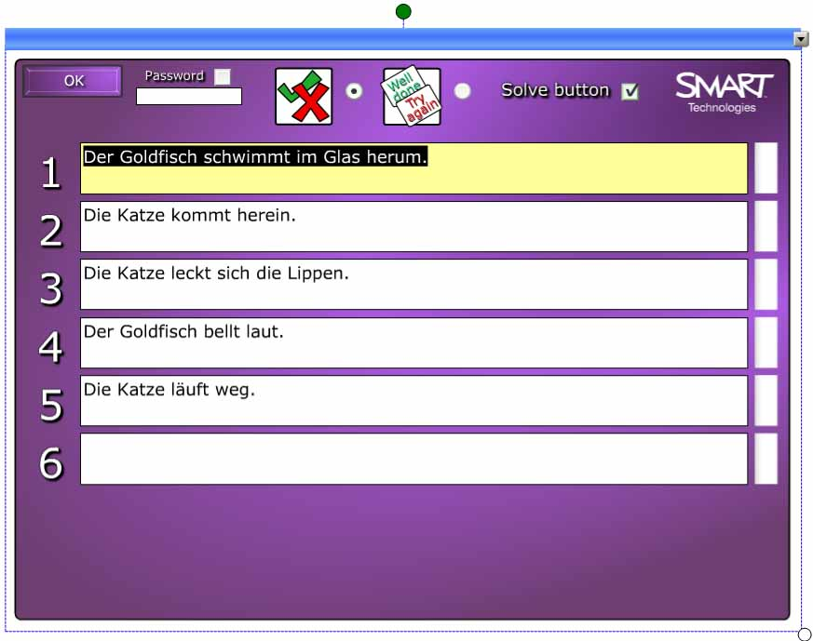
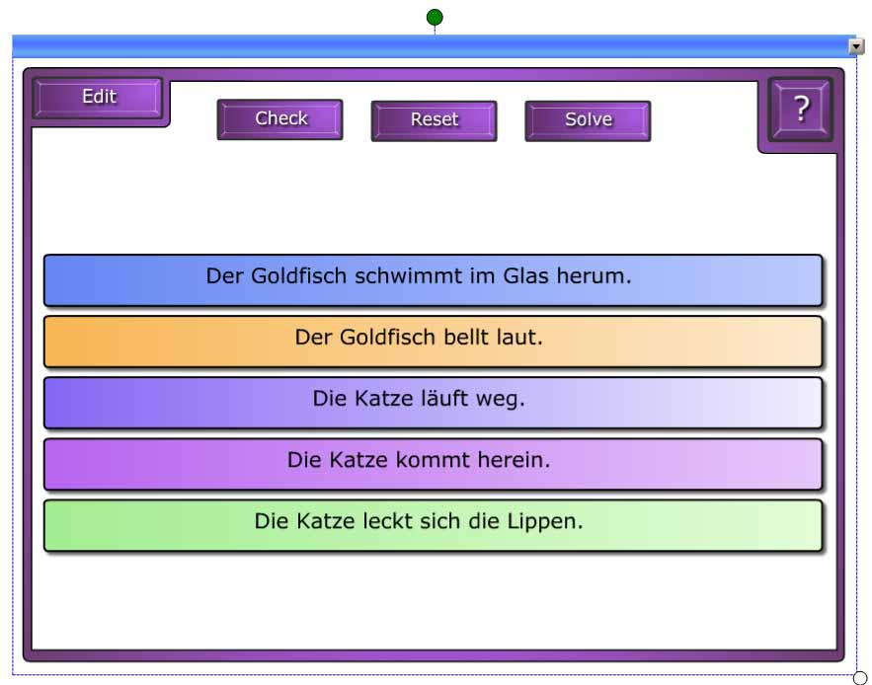

Anagramm
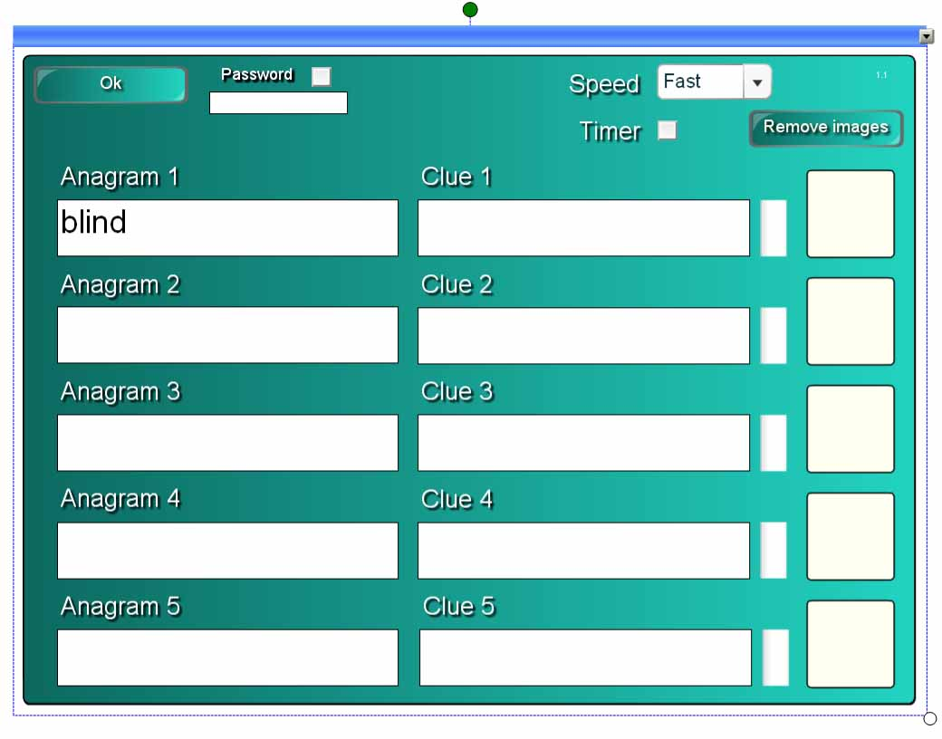
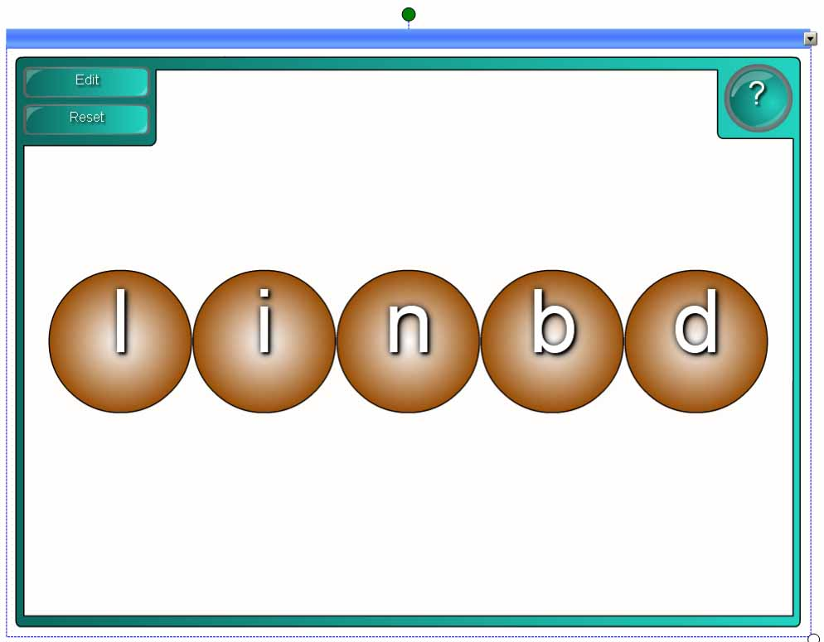

Multiple Choice
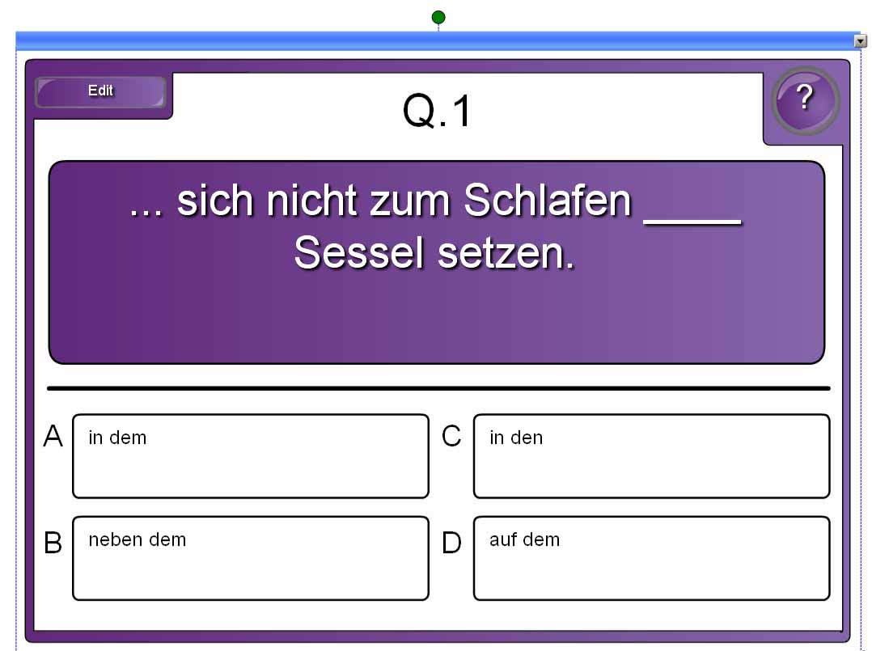
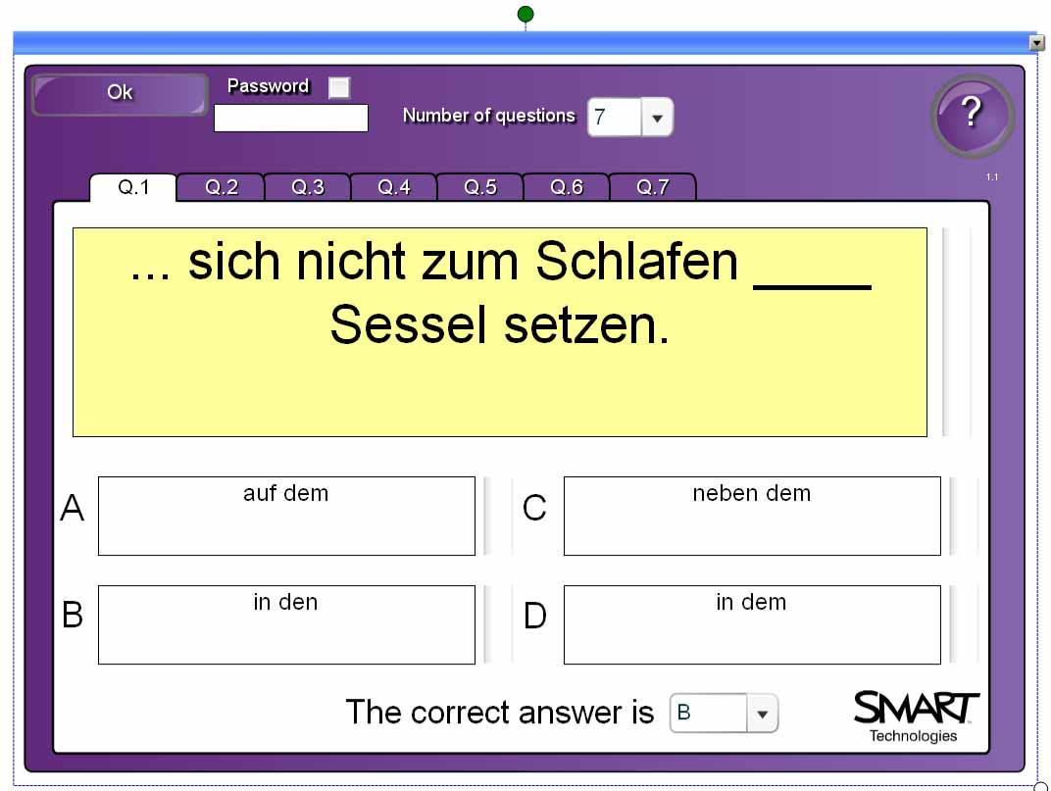

Kategorien sortieren - Text

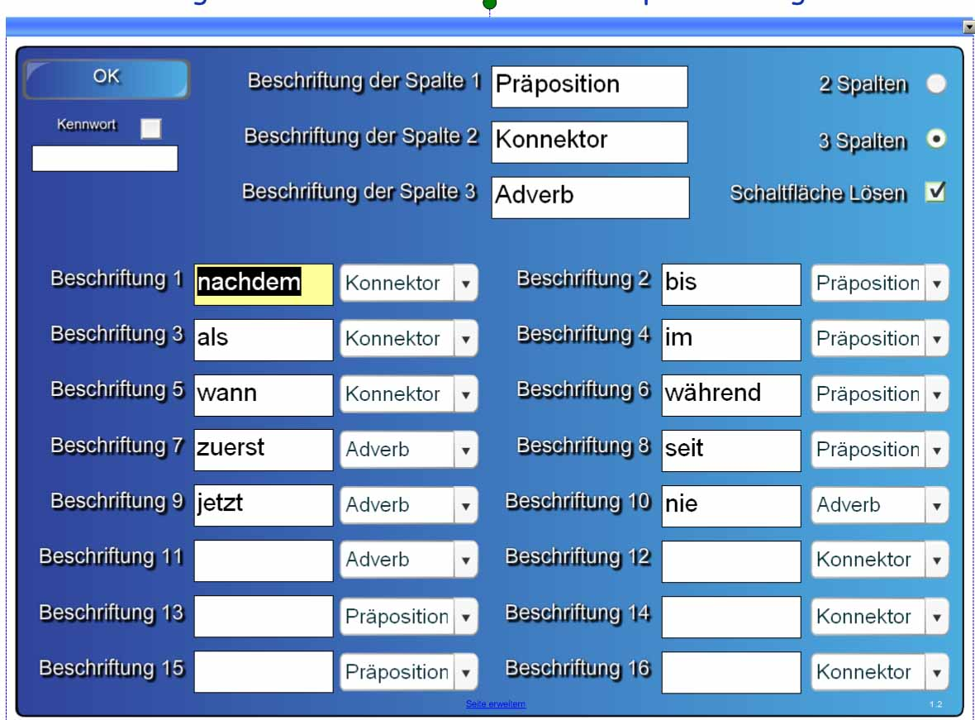
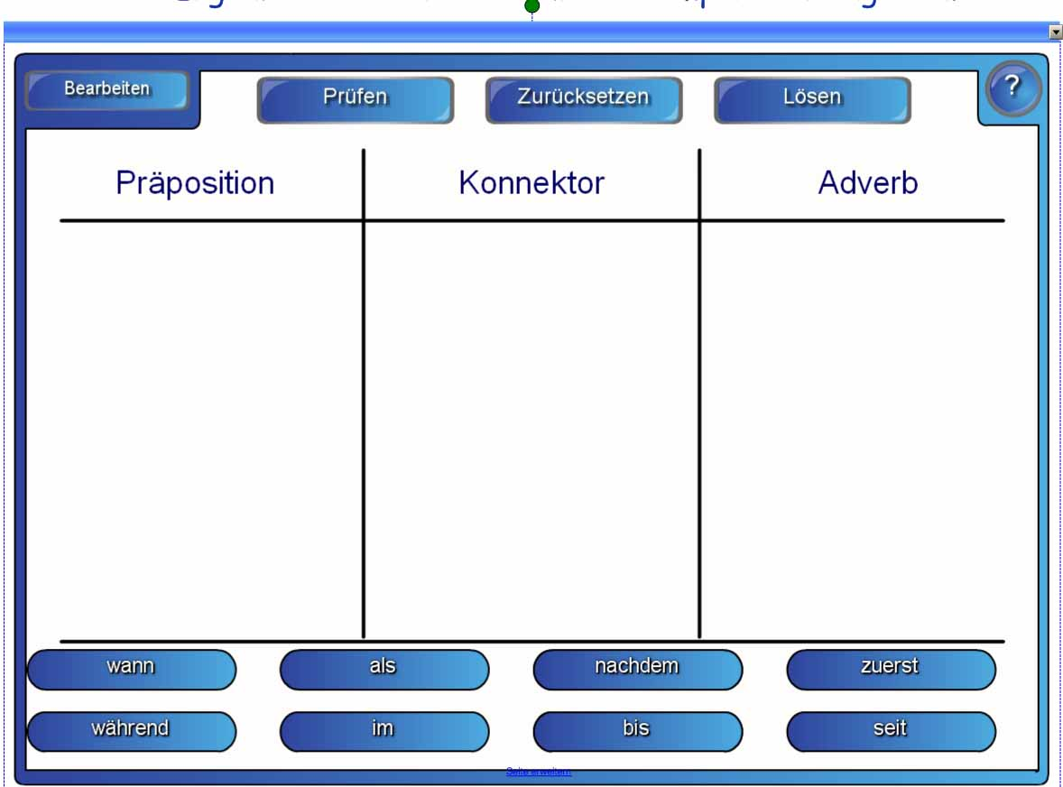

Klick and reveal

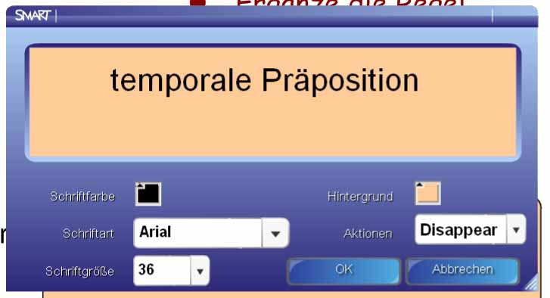
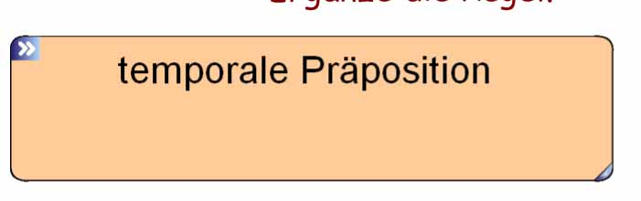

● Evaluierung
Das möchte ich mir merken
..............................................................................................................................................................
..............................................................................................................................................................
..............................................................................................................................................................

Ellinogermaniki Agogi Sept 2012 Nomicos/Bayer, GI Athen

